קשרי מימן

שאלה 19

נתונה טבלה הכוללת נתונים הבאים:

חומר | נק' רתיחה(ºC ) | חומר | נק' רתיחה  (ºC ) | חומר | נק' רתיחה  (ºC ) | חומר | נק' רתיחה  (ºC )
CH₄ | ? | NH₃ | ? | H₂O | ? | HF | ?
GeH₄ | -88.5 | PH₃ | -90 | H₂S | -60 | HCl | -85
SiH₄ | -112 | AsH₃ | -55 | H₂Se | (-42) | HBr | -67
SnH₄ | -52 | SbH₃ | -17 | H₂Te | (-2) | HI | -35

יופיע גרף של הנתונים הנ"ל.

התלמיד מתבקש לחזות את מיקומם של : CH₄ , NH₃ , H₂O ו- HF
( על הגרף 2 נק' המסומנות באותיות a ו – b ( נקודה אחת המיקום הצפוי ובנקודה שניה
המיקום הנכון ) על התלמיד יהיה לבחור את התשובה הנכונה .

1 . איזה מהנקודות a או b מתאימות לטמפ' הרתיחה של CH₄ ?

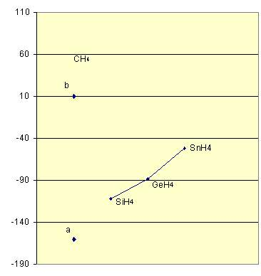

2 . איזה מהנקודות a או b מתאימות לטמפ' הרתיחה של NH₃ ?

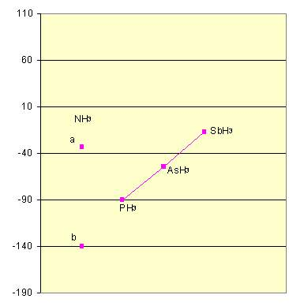

3 . איזה מהנקודות a או b מתאימות לטמפ' הרתיחה של H₂O ?
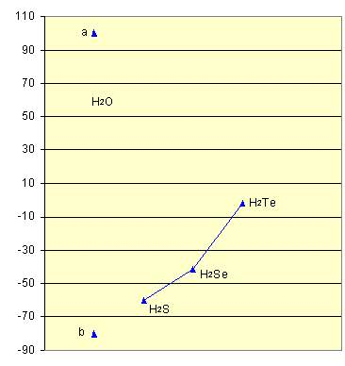

4 . איזה מהנקודות a או b מתאימות לטמפ' הרתיחה של HF ?
